Desarrollo de instrumentos de evaluación y protocolos para levantamiento y análisis de datos
Los instrumentos de monitoreo y evaluación son las herramientas que utilizamos para la recolección sistemática de información relacionada con la entrega de insumos y servicios de un programa y/o para evaluación los cambios en las poblaciones objetivos directas e indirectas.
La siguiente tabla detalla las diferencias entre los distintos tipos de instrumentos según el objetivo de la medición que queremos realizar.
Tabla A3.1. Ejemplos de instrumentos de monitoreo y evaluación
Tipo de instrumento | Objetivo de la medición (variables de interés) | Ejemplos de instrumentos según objetivo de medición
Instrumentos  de  Monitoreo | - Extensión del programa o proyecto  - Calidad de los productos y servicios entregados | - Listas de inscripción de los/las participantes en nuestro programa o proyecto  - Listas de asistencia a nuestros talleres  - Listas de distribución de insumos a participantes  - Encuestas de satisfacción de talleres
Instrumentos  de  Evaluación | Cambios en la población objetivos directas e indirectas introducidos a partir de la implementación del programa como, por ejemplo:  - Niveles de violencia  - Conocimientos  - Resiliencia | - Diagnósticos iniciales y finales de los/las participantes para determinar niveles de conductas agresivas, nivel de riesgo personal frente a grupos criminales o el sistema de justicia  - Exámenes de conocimientos a participantes de talleres  - Entrevistas semiestructuradas con informantes principales  - Formatos utilizados para los grupos focales  - Encuestas de línea base y final a los participantes del programa (también conocidas como encuestas o entrevistas de entrada y salida)

Características deseables de los formatos de monitoreo y evaluación
A continuación, se detallan las características principales que deseamos tener en cuenta en el diseño tanto de los instrumentos de monitoreo, como de evaluación:
- Fáciles de entender tanto para la(s) persona(s) que administran el cuestionario, como para las que lo responden.
- Concisos para que puedan registrar información pertinente para la mejora de la implementación del programa o proyecto.
- Sencillos de utilizar para la(s) persona(s) responsables de registrar la información, ya que generalmente representan en una carga extra de trabajo para el equipo de trabajo.
- Fáciles de ingresar, por ejemplo, en un software o plantilla digital para poder analizarlos en tiempo real.

Diferencias entre los formatos de monitoreo y evaluación
Los datos obtenidos en los instrumentos de monitoreo y las encuestas sirven para medir los indicadores que establecimos en nuestra matriz de indicadores. Sin embargo, existen varias diferencias entre ambos, por incluir las siguientes:
- Periodicidad del levantamiento de datos
- Monitoreo de la calidad de los actividades, productos y servicios: normalmente acompaña la entrega de estos. Por ejemplo, siempre damos seguimiento a la opinión de nuestra población objetivo sobre nuestros talleres, si los consideran pertinentes, etc.
- Medición de cambios en nuestra población objetivo: los instrumentos de evaluación se usan para detectar si nuestra población objetivo usa o no los conocimientos adquiridos, generalmente se hacen antes de la intervención y unos meses después, dado que es importante ver si adaptan los conocimientos a su día a día, ya que ese proceso de incorporación lleva tiempo.
- Complejidad de los indicadores que queremos medir
A diferencia de los instrumentos de monitoreo, normalmente los instrumentos de evaluación son más complejos de desarrollar debido a que requieren una Teoría de Cambio sólida que nos permita entender los cambios esperados en nuestras poblaciones objetivos, así como varias rondas de desarrollo y pilotaje en campo.
A continuación, se presentan las características principales de los instrumentos más comúnmente utilizados por evaluadores:
Figura A3.1. Características de los principales instrumentos de evaluación
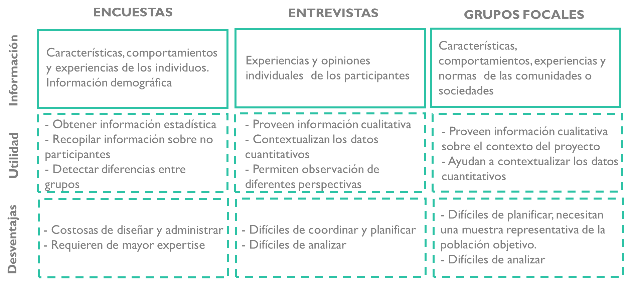
- Quien realiza el relevamiento de los datos:
Normalmente los instrumentos de monitoreo son completados por el personal de nuestro programa (talleristas, abogados, etc.). Sin embargo, los instrumentos de evaluación son recopilados por el/la responsable de Monitoreo y Evaluación, un/a evaluador/a externo/a o encuestadores contratados/as para esa actividad.

Proceso de desarrollo de instrumentos
A pesar de las diferencias mencionadas en la sección anterior, el desarrollo de los instrumentos de monitoreo y evaluación suele seguir el mismo proceso creativo y de validación que se detalle en la siguiente figura:
Figura A3.2. Desarrollo de instrumentos paso a paso
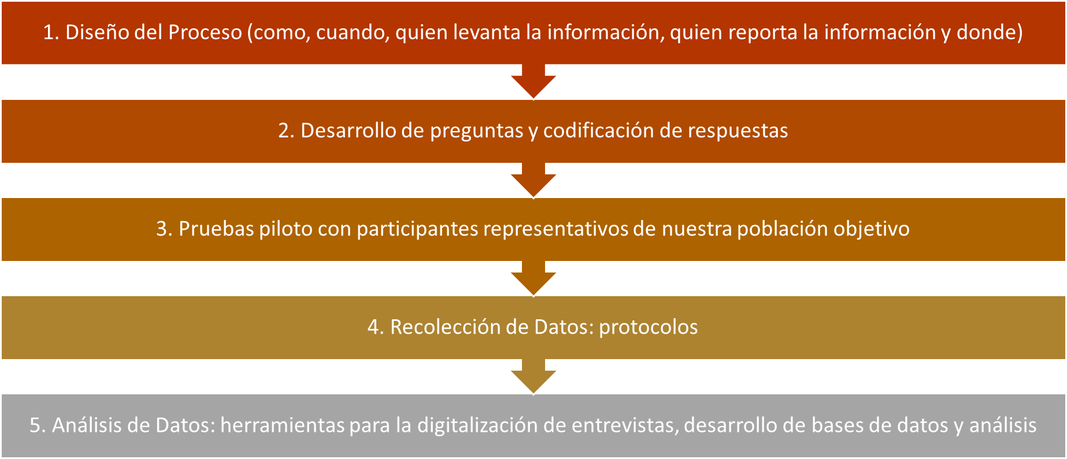
Paso 1: Diseño del proceso de levantamiento de datos y su análisis
El primer paso en la planeación de recolección de datos es determinar 1) el objetivo general, 2) cuándo y 3) cómo será usada esa información. También se debe tomar en cuenta las características demográficas de las personas que responderán el instrumento, pues afectan el levantamiento de los datos. Las preguntas claves que nos debemos hacer para determinar la calendarización del levamiento de los datos son:
- ¿Cuándo se necesitan los datos?
- ¿Cuándo es el mejor momento para recolectar la información?
- ¿Cuánto tiempo será necesario para recolectar el total de información?
- ¿Quién va a levantar los datos?
- ¿Cómo se van a recolectar los datos?
- ¿Cómo se van a digitalizar los datos?
- ¿Cómo se van a analizar los datos?
Paso 2: Desarrollo de preguntas
Al escribir las preguntas se debe tener en mente siempre el objetivo de la encuesta, puede haber preguntas interesantes pero que no contribuyen al objetivo del estudio.
Las preguntas se deben formular desde el punto de vista de quien responde y la habilidad de quien responde para proveer respuestas adecuadas, es mejorada cuando se les explica el propósito de la pregunta correctamente.
Como se mencionó anteriormente, nuestro objetivo es desarrollar preguntas que puedan ser analizadas estadísticamente, y cuya información sea útil y pertinente para la toma de decisiones. Para lo cual todas las preguntas que desarrollemos tienen que cumplir las siguientes características:
- Específicas: preguntar una sola cosa a la vez
- Medibles: deben medir información precisa y libre de sesgo.
- Comprensibles: fácil de comprender y claramente definidas.
- Relevantes: deben medir tanto resultados finales o intermedios, productos, servicios, actividades, e insumos
- Definidas correctamente: lugar, tiempo, etc.
Esas características pueden ser resumidas en dos principios básicos: validez y confiabilidad. Debajo se explican los dos principios:
- Validez: es la capacidad que tiene una pregunta de medir la propiedad que se supone debe medir.
- Confiabilidad: para que el instrumento sea confiable, cada una de las preguntas en la encuesta deberá significar lo mismo para cada uno/a de los/las entrevistados/as. Este principio se puede asegurar a través de los siguientes controles:
  - Los instrumentos deben contener información concreta que permita la identificación precisa del/de la participante del programa o proyecto (dirección, edad, teléfono, IFE, etc.)
  - Las preguntas deben ser claras y no dejar espacio para interpretación de parte de quien levanta la información o quien responde
  - Las preguntas tienen que estar dirigidas a quien posee la información
  - Las personas responsables del levamiento de datos tienen que estar correctamente capacitadas. Si los instrumentos son muy complejos deben crearse manuales.
  - Siempre tenemos que prestar especial cuidado al formular preguntas que estén sujetas a “sesgo social por conveniencia” (consumo de estupefacientes, actitudes sexuales, etc.) o requieran memoria.
  - Para preguntas que estén realizadas para determinar si una persona es elegible o no para nuestro programa, o hay algún interés sobre algo provechoso o que esté en juego, hay varias estrategias que podemos usar para asegurarnos que las respuestas sean confiables:
    - Sobre transferencias y subsidios basados en asistencia o matrícula: pueden usarse controles de lista sin previo aviso.
    - En el caso de los vales para despensa: tomar fotografías de los beneficiarios para corroborar la identidad.
Antes de pilotear el instrumento con participante de nuestro programa, es recomendable revisar las preguntas, tanto con el equipo encargado del diseño del instrumento, como de aquellos compañeros de trabajo que no estuvieron involucrado, ya que las dudas que se les presentan pueden ser similares a las que tengan los/las participantes.
Paso 3: Pruebas piloto con participantes representativos de nuestra población objetivo
El objetivo del pilotaje con participantes representativos/as de nuestra población objetivo es conocer si el proceso es completamente entendible por aquellas personas involucradas, es decir el personal que realizará el levantamiento el levantamiento de datos y las personas que responderán el instrumento. Es importante que el/la responsable de Monitoreo y Evaluación observe esta actividad y tengan en cuenta las siguientes preguntas, sin intervenir:
- ¿Las personas que entrevistan entienden las instrucciones de la entrevista, solos saltos entre preguntas y sección y los preguntas?
- ¿Las personas que brindan la información entienden las preguntas y los términos utilizados?
- ¿Cuánto tiempo les lleva contestar las preguntas a las personas que responden?
- ¿Hay preguntas que no contestan o se saltan?
- Cuando las entrevistas se realizan mediante algún software digital, ¿funciona correctamente la programación de las preguntas y los saltos?
Paso 4: Establecer protocolos para el levantamiento y digitalización de los datos
La recolección de datos implica una elaborada logística. Primero debemos determinar el número de personas que se van a entrevistar, como se recolectaran los datos (vía telefónica, en persona, vía web), los tiempos de traslado y cuánto tiempo nos llevará analizar los datos. El segundo paso es determinar para cuando necesitamos tener listo el reporte, y en base a el tiempo promedio de levantamiento de cada entrevista, podemos estimar cuanto personal necesitaremos para esa actividad.
Durante la recolección de datos se deberá tener en consideración que no todas las personas participantes responderán la encuesta, a esto se le conoce como la Tasa de Respuesta (TdR) del cuestionario. La TdR es el indicador más importante que debemos dar seguimiento durante el levantamiento de datos, ya que asegura que los datos recabados sean representativos de nuestra población objetivo y no se presente un sesgo estadístico de los datos.
La TdR se calcula dividiendo el total de personas que respondieron nuestro instrumento, respecto al número total de individuos atendidos por nuestro programa. Por ejemplo: si nuestro programa dio una capacitación a un total de 100 personas, pero solo logramos entrevistar a veinte personas, nuestra tasa de respuesta es solo del 20% (20/100), lo cual es muy baja con lo cual no podemos asegurar que las respuestas de estas personas sean representativas de las respuestas de todas las personas que tomaron los cursos, ie no podemos decir que nuestros resultados tienen Validez, ya que están sujetos a un sesgo muestral (por ejemplo, los resultados solo son validos para las 20 personas que entrevistamos).
Si no tenemos recursos materiales y humanos para entrevistar a todas las personas participantes, pero queremos tener resultados válidos, una alternativa es seleccionar aleatoriamente (por sorteo) a veinte personas participantes para los cuales si tenemos recursos. Al seleccionar por sorteo a las personas participantes (ie todas las personas que tomaron nuestro curso, tienen la misma probabilidad de participar de la entrevista), eliminamos el problema del sesgo y podemos decir que nuestros resultados son representativos de nuestra población objetivo.
Paso 5: Análisis de Datos: herramientas para la digitalización de entrevistas, desarrollo de bases de datos y análisis
Para realizar el análisis de los resultados, generalmente se recomienda codificar las respuestas de tal manera que sean mucho más fácil de manejar con algún paquete estadístico, o mismo ingresarlas en Excel en una plantilla cálculo que nos permita calcular el progreso de los indicadores para cada una de las personas que participó de la entrevista, y luego usar la función de Tablas Dinámicas para calcular los promedios del progreso de nuestros indicadores.
En un proceso previo a la codificación se deberán establecer criterios para aquellos registros incompletos o faltantes dentro de una encuesta. También se deberán establecer las revisiones a realizar para identificar errores en la captura de la información o en la codificación.
La información que se obtenga de la encuesta deberá ser presentada de tal manera que responda a las principales interrogantes:
Existen varias alternativas para el ingreso y el procesamiento de datos. Las más económicas y comunes son:
- Bases de datos en Excel y tablas dinámicas:
- Survey Monkey: https://es.surveymonkey.com/mp/take-a-tour/?ut_source=header
- ODK: http://fieldata.org/
- Google http://fieldata.org/

Sin embargo, en el caso que la organización maneje información de los/las participantes de los programas, siempre se recomienda desarrollar su propio sistema de manejo de datos, con la ayuda de un consultor de sistemas. Es muy importante que el desarrollador del sistema se asegure que los servidores donde se guarda la información, cumplan con los protocolos de seguridad de protección de datos internacionales.

